VMware vSphere

Instalación configuración y Administración

Versión 8.x

Guía de uso de laboratorio

**Laboratorio # 12**

**Incremento de recursos en las VMs**

Revisión 1.1 2024

**Laboratorio # 12**

**Incremento de recursos en las VMs**

Actividades a realizar:

1. Incremento de memoria virtual y capacidad de un disco
2. Cambio de nombre de una VM

**Actividad # 1**

**Incremento de memoria virtual y capacidad de un disco**

Utilizar de su sistema la herramienta de “Conexión a escritorio remoto”con la dirección y puerto que le proporcionará su instructor; utilizar como:

Usuario: **vclass\Administrator**

Contraseña: **VMware1!**

Abrir una instancia de Firefox, seleccionando el acceso rápido de vCenter Server.

Para aumentar la memoria en la vista de Hosts & Clusters (1), click en el folder Production Servers (2), seleccionar la VM VM_01 (3), en el menú contextual seleccionar Edit Settings (4)

En la ventana de especificaciones de la VM_01 expandir la sección de Memory (1), verificar que esté activa la opción Memory Hot Plug (2) y determinar 2 GB de memoria (3), aumentar también la capacidad del disco a 14 GB (4) OK, (5)

Con la VM_01 seleccionada y la pestaña Summary activa es posible visualizar estos cambios, memoria y disco.

Solicitar la consola de la VM_01, en la vista de Hosts & Clusters (1), click en el folder Production Servers (2), seleccionar la VM VM_01 (3), click en LAUNCH WEB CONSOLE (4)

Accesar con el password VMware1!

Ejecutemos la aplicación DISK (3) del sistema operativo

Se muestran las particiones establecidas en el sistema, seleccionar primer disco, reclamar el espacio adicional (1)

**Actividad # 2**

**Cambio de nombre de una VM**

En la vista de Hosts & Clusters (1), click en el folder Production Servers (2), seleccionar la VM VM_01 (3), en el menú contextual seleccionar Rename

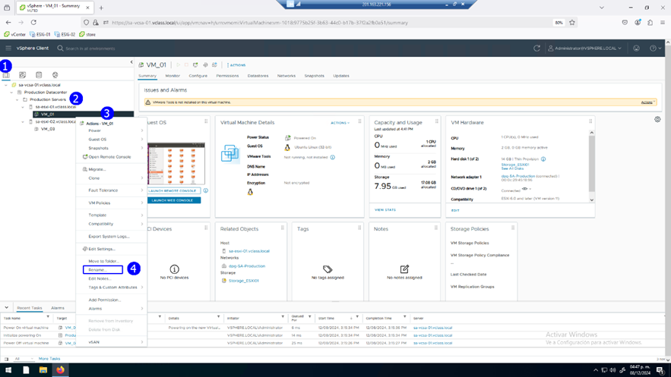

El nuevo nombre será Linux_01 (1), OK (2)

Se actualiza en nombre en el inventario

